Méthodologie d’entrainement du modèle :

Sélection du modèle :

Après avoir préparé les données, plusieurs modèles ont été préselectionnés. Ces modèles sont le light gradient boosting (LGBM), le K-nearest neighbour (KNN), le random forest classifier (RFC), SVM classifier (SVC), SGD classifier (SGD) et la régression logistique (LReg pour Logistic Regression).

La sélection du modèle final parmi ces 6 modèles s’est faite en 3 grandes étapes :

* Préprocessing avec undersampling puis test des 6 modèles
* Préprocessing avec oversampling puis test des 6 modèles
* Préprocessing avec SMOTE puis test des 6 modèles

Dans chacune de ces étapes, le test des différents algorithmes se fait sur une partie du jeu de donnée d’entrée et se déroule comme suit :

* Séparation des données en set d’entrainement et de test.
* Utilisation de la fonction GridSearchCV pour optimiser chacun des algorithmes

On obtient donc, pour chaque algorithme de machine learning testé, une sortie comme la suivante :

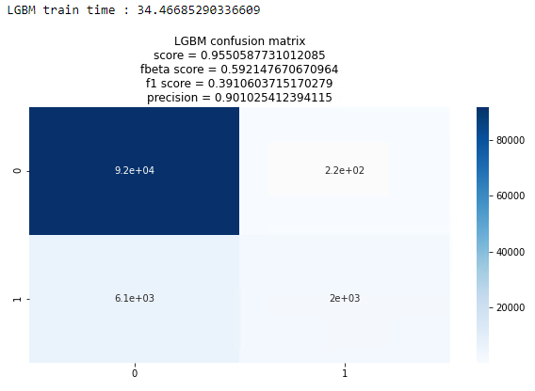

Chaque algorithme de machine learning et son paramétrage ont été stockés dans des variables afin de pouvoir directement exploiter l’algorithme sélectionné avec son paramétrage optimal.

Le choix de l’algorithme final s’est donc fait en se basant sur les valeurs de « score » obtenus par chacun des algorithmes entrainés.

Les métriques d’évaluation :

Il est possible de constater 3 autres métriques en dessous du score dans l’image précédente. En effet il s’agit là des principales métriques utilisées afin de comparer les modèles entre eux ainsi que pour la validation du modèle final.

Ces 3 métriques sont le « fbeta_score », « f1_score » et « précision ». Elles sont calculées en comparant les résultats théoriques obtenues avec le set de test ainsi que les résultats réels déjà existants.

La précision permet de connaitre si le modèle à obtenu un bon ratio de vrai positifs par rapport à la somme des vrai et faux positifs. Avec cela on peut évaluer les potentielles pertes et l’objectif sera donc de maximiser cette valeur de précision pour réduire au maximum les pertes. Il ne faut pas non plus oublier les faux négatifs, représentant des clients pour lesquels le prêt aurait pu leur être accordé. Ces clients représentent ont un « non gain ». C’est donc les valeurs de f1_score et de fbeta_score qui permettront de les ajouter à l’analyse.

Commençons par le f1_score ou F-measure en anglais. Le f1_score nous permet d’évaluer la performance de notre modèle dans le cas où la précision et le rappel ont le même poids, ou, par extension, où les faux positifs et les faux négatifs auraient le même poids dans l’analyse. L’objectif sera donc, encore une fois, de maximiser cette valeur.

Finalement, le fbeta_score fait un travail similaire au f1_score cependant, là où le f1_score considère que la précision et le rappel ont le même poids, le fbeta_score va mettre plus de poids sur la précision ou le rappel en fonction de la valeur que l’on donne à « beta ». Ainsi, pour une valeur de beta égale à 0.5, valeur choisie pour l’analyse des résultats des modèles, la précision aura un poids 2 fois plus important que le rappel.

Le choix de donner plus d’importance à la précision qu’au rappel vient du fait qu’il est plus risqué, pour une banque, d’accorder un prêt à une personne ne pouvant rembourser (Faux positif) que de ne pas accorder de prêt à une personne pouvant rembourse (Faux négatif). En effet, le cas du faux positif correspond à une perte tandis que le cas du faux négatif correspond à l’absence de gains.

Un dernier point à mentionner est que l’optimisation de l’algorithme de machine learning n’est pas la seule optimisation possible. En effet, plutôt que de directement prédire les valeurs « target », il est possible de demander à l’algorithme de nous donner la probabilité d’obtenir la valeur 0 et celle d’obtenir la valeur 1. Par défaut, quand la probabilité d’obtenir 0 est supérieure à 50%, l’algorithme va nous renvoyer la valeur 0. Ainsi, l’objectif va être de tester plusieurs valeurs de probabilité (50% par défaut) afin de trouver la probabilité pour laquelle le fbeta_score est le plus élevé. On peut ainsi obtenir le graphique ci-dessous :

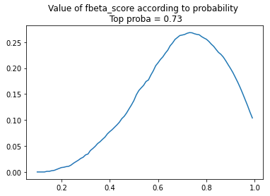

En observant le graphique ci-dessus, on peut conclure que la valeur de probabilité minimale d’obtenir 0 pour laquelle on conclut qu’il ne faille pas accorder de prêt au client est d’approximativement 73%.